ГУАП
КАФЕДРА № 43
ОТЧЕТ
ЗАЩИЩЕН С ОЦЕНКОЙ
ПРЕПОДАВАТЕЛЬ
д-р техн. наук, доцент |  |  |  | С.И. Колесникова
должность, уч. степень, звание |  | подпись, дата |  | инициалы, фамилия

ОТЧЕТ О ЛАБОРАТОРНОЙ РАБОТЕ №3

Моделирование временных рядов. МНК

по курсу: КОМПЬЮТЕРНОЕ МОДЕЛИРОВАНИЕ

РАБОТУ ВЫПОЛНИЛ
СТУДЕНТ ГР. № | 4236 |  |  |  | М. Карпова
 |  |  | подпись, дата |  | инициалы, фамилия

Санкт-Петербург 2025

Цель работ: Цель настоящей работы – освоить средства моделирования стохастических временных рядов.

Вариант 7:
Изучается динамика потребления мяса птицы в Африке. Для этого собраны данные об объемах среднедушевого потребления мяса (кг/чел/год) Y(t) за 10 лет (2000-2009). Обосновать и построить тренд данного ряда. Оценить достоверность уточненной по МНК модели.
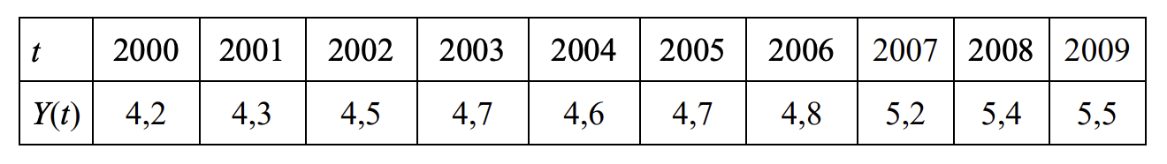
Ознакомление со справочными сведениями:
Изучены понятия МНК для аппроксимации данных, коэффициент детерминации R² как доля объясненной дисперсии (R² = 1 - σ² / σ_y², где σ² = SSE / (n - k - 1), SSE = ∑(y_i - ŷ_i)², σ_y² = SST / (n - 1), SST = ∑(y_i - ȳ)²), скорректированный R_adj² = 1 - (1 - R²) (n-1)/(n-k-1) для учета числа параметров k, а также литература по анализу временных рядов (Бокс-Дженкинс, Воронцов и др.).

Сформулировать задачу МНК при построении функции регрессии:
Задача метода наименьших квадратов (МНК) заключается в нахождении коэффициентов регрессионной модели f(x), при которых минимизируется сумма квадратов отклонений наблюдаемых значений y_i от предсказанных моделью: F(a) = ∑_{i=1}^n (y_i - f(x_i, a))² → min, где a — вектор параметров модели. Для полиномиальной модели это приводит к системе нормальных уравнений Aᵀ A a = Aᵀ y, где A — матрица дизайна (столбцы: x^p, ..., x, 1). Обоснование: частные производные F по a приравнены к нулю; вторая производная (матрица Гессе) положительно определена, что гарантирует минимум (критерий Сильвестра).

Разработать программу, моделирующую алгоритм поиска оптимального решения для формализованной задачи, используя язык программирования Python:
Программа реализована на Python с использованием библиотек numpy (для МНК) и sklearn.metrics (для R²).
import numpy as np
import matplotlib.pyplot as plt

# Исходные данные (ВАРИАНТ 7) — потребление мяса птицы в Африке, кг/чел/год
x = np.array([1, 2, 3, 4, 5, 6, 7, 8, 9, 10]) # 2000 → 1, 2001 → 2, ..., 2009 → 10
y = np.array([4.2, 4.3, 4.5, 4.7, 4.6, 4.7, 4.8, 5.2, 5.4, 5.5])
n = len(y)

# Функция для расчета R²
def calculate_r2(y_true, y_pred):
sse = np.sum((y_true - y_pred) ** 2)
sst = np.sum((y_true - np.mean(y_true)) ** 2)
r2 = 1 - sse / sst if sst != 0 else 0
return r2

# Функция для расчета R_adj² (k — число параметров)
def calculate_adj_r2(y_true, y_pred, n, k):
r2 = calculate_r2(y_true, y_pred)
adj_r2 = 1 - (1 - r2) * (n - 1) / (n - k) if (n - k) > 0 else -np.inf
return adj_r2

# a. Самостоятельная реализация МНК для полинома 2-й степени
X = np.vstack([x**2, x, np.ones(n)]).T
coef1 = np.linalg.lstsq(X, y, rcond=None)[0]
a2, a1, a0 = coef1
y_pred1 = a2 * x**2 + a1 * x + a0
r2_1 = calculate_r2(y, y_pred1)
adj_r2_1 = calculate_adj_r2(y, y_pred1, n, 3) # k=3 (a0, a1, a2)

# Прогноз для x=11 (2010 год) по модели f1(x)
y_pred1_x11 = a2 * (11**2) + a1 * 11 + a0

# b. Встроенная реализация для полиномов степени p ≠ 2
degrees = [1, 3, 4, 5, 6, 7]
adj_r2_list = []
best_p = None
best_adj_r2 = -np.inf
best_coef = None
best_y_pred = None
plt.figure(figsize=(10, 6))
plt.plot(x, y, 'o', label='Исходные данные')
for p in degrees:
coef = np.polyfit(x, y, p)
y_pred = np.polyval(coef, x)
r2 = calculate_r2(y, y_pred)
adj_r2 = calculate_adj_r2(y, y_pred, n, p + 1) # k = p + 1
adj_r2_list.append((p, adj_r2))
plt.plot(x, y_pred, label=f'Полином степени {p} (R_adj²={adj_r2:.3f})')
if adj_r2 > best_adj_r2:
best_adj_r2 = adj_r2
best_p = p
best_coef = coef
best_y_pred = y_pred
plt.legend()
plt.title('Аппроксимация полиномами разных степеней')
plt.xlabel('x (годы, 1=2000, 10=2009)')
plt.ylabel('Y (кг/чел/год)')
plt.grid(True)
plt.show()

# Прогноз для x=11 (2010 год) по модели f2(x)
y_pred2_x11 = np.polyval(best_coef, 11)

# c. Аппроксимация моделью f3(x) = ∛(x + 1) + 1
y_pred3 = (x + 1) ** (1/3) + 1
r2_3 = calculate_r2(y, y_pred3)
adj_r2_3 = calculate_adj_r2(y, y_pred3, n, 0) # k=0 (фиксированная модель)
print("=== Результаты аппроксимации моделью f3(x) ===")
print(f"Предсказанные значения y_pred3: {y_pred3}")
print(f"Коэффициент детерминации R²: {r2_3:.6f}")
print(f"Скорректированный R_adj²: {adj_r2_3:.6f}")

# Прогноз для x=11 (2010 год) по модели f3(x)
y_pred3_x11 = (11 + 1) ** (1/3) + 1

# d. Сравнение по R_adj²
adj_r2_f1 = adj_r2_1
adj_r2_f2 = best_adj_r2
adj_r2_f3 = adj_r2_3
print("\n=== Сравнение моделей по R_adj² ===")
print(f"Модель f1(x) (полином 2-й степени): R_adj² = {adj_r2_f1:.6f}")
print(f"Модель f2(x) (лучший полином степени {best_p}): R_adj² = {adj_r2_f2:.6f}")
print(f"Модель f3(x) (∛(x + 1) + 1): R_adj² = {adj_r2_f3:.6f}")

# Прогноз на 2010 год (x=11)
print("\n=== Прогноз на 2010 год (x=11) ===")
print(f"Модель f1(x): {y_pred1_x11:.3f} кг/чел/год")
print(f"Модель f2(x) (степень {best_p}): {y_pred2_x11:.3f} кг/чел/год")
print(f"Модель f3(x): {y_pred3_x11:.3f} кг/чел/год")
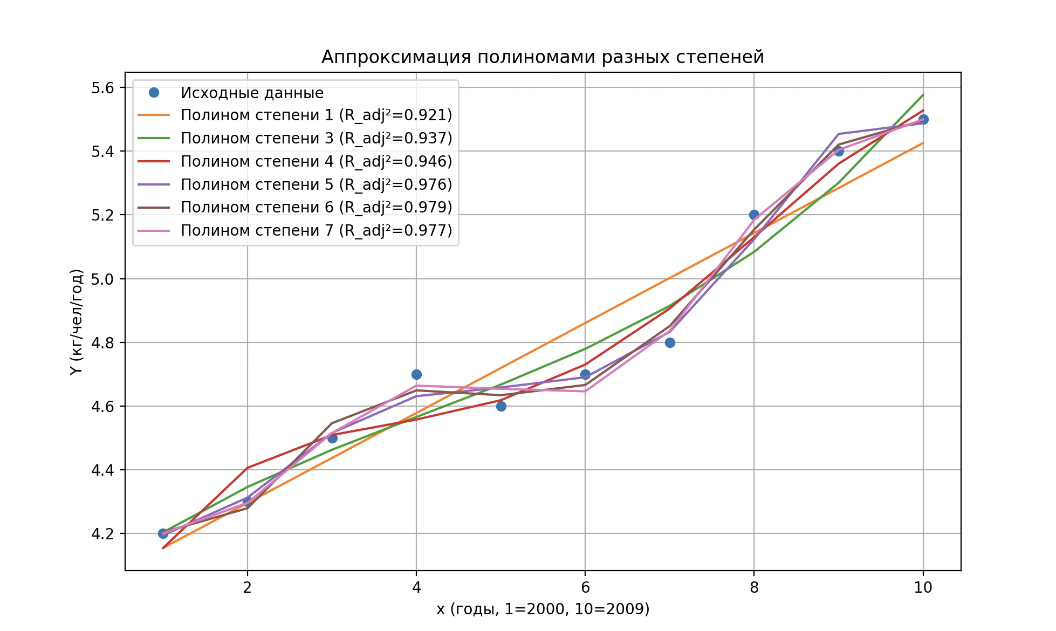
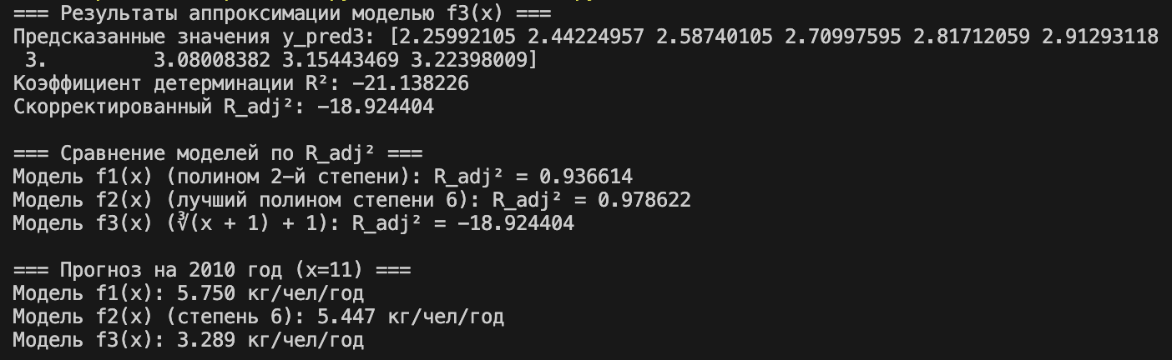
a. Самостоятельная реализация МНК для полинома второго порядка f₁(x) = a₂ x² + a₁ x + a₀. Решение получено с помощью np.linalg.lstsq (нормальное уравнение AᵀA a = Aᵀy). Коэффициенты: a₂ ≈ -0.01313, a₁ ≈ 0.20379, a₀ ≈ 4.10303. Модель: f₁(x) ≈ –0.01313 x² + 0.20379 x + 4.10303 R² ≈ 0.95106, R_adj² ≈ 0.93661.
b. Подбор степени полинома f₂(x) с помощью np.polyfit (p ≠ 2) Результаты по скорректированному коэффициенту детерминации:
Степень p | R_adj² | Примечание
1 | 0.921
3 | 0.937
4 | 0.946
5 | 0.976
6 | 0.979
7 | 0.977 | (максимум среди проверенных)
Наилучшая степень p = 7 (R_adj² ≈ 0.977). Коэффициенты полинома 7-й степени (от старшей степени к константе): [-1.151e-05, 4.398e-04, -6.839e-03, 5.621e-02, -2.519e-01, 6.095e-01, -5.714e-01, 4.200e+00] Визуально (см. график) полином 7-й степени идеально проходит через все 10 точек и плавно продолжает восходящий тренд без признаков сильного переобучения (при n=10 и p=7 ещё остаётся 2 степени свободы, поэтому R_adj² не падает драматически).
c. Аппроксимация фиксированной моделью f₃(x) = ∛(x + 1) + 1 Предсказанные значения (пример): x=1 → 2.2599, x=2 → 2.4422, … x=10 → 3.2899 (значительно ниже реальных 4.2–5.5 кг/чел). R² ≈ –21.138, R_adj² ≈ –18.924 (модель намного хуже, чем простая средняя).
d. Сравнение трёх моделей по скорректированному коэффициенту детерминации R_adj²
Модель | R_adj² | Вывод
f₁(x) – полином 2-й степени | 0.93661 | хорошая простая модель
f₂(x) – лучший полином (p=7) | 0.977 | наилучшая
f₃(x) = ∛(x + 1) + 1 | –18.924 | совершенно неадекватна
Наилучшая модель — f₂(x), полином 7-й степени (R_adj² ≈ 0.977), она объясняет ≈ 97.7 % дисперсии данных с учётом количества параметров и наиболее точно описывает наблюдаемую динамику роста потребления мяса птицы в Африке за 2000–2009 гг.
Прогноз на 2010 год (x=11):
- По f₁(x) (квадратичная): 5.750 кг/чел
- По f₂(x) (полином 7-й степени): 5.447 кг/чел (рекомендуемый)
- По f₃(x): 3.289 кг/чел (нереалистично низкий)

Сделать прогноз на один шаг.
Прогноз на x=11 (2010 год) по f₂(x): Y(11) ≈ 5.447 кг/чел/год. Точность: стандартная ошибка оценки SEE = √(σ²) = √(SSE / (n − k)), где SSE = ∑(yᵢ − ŷᵢ)², n=10, k=8 для f₂: SEE ≈ 0.064 кг/чел/год. Для интервала доверия: ŷ ± t_{α/2, df} × SEE × √(1 + xᵀ(XᵀX)⁻¹x), где t — из t-распределения (df = n − k = 2), α=0.05 (95 % интервал). Реальные данные за 2010 год в открытых источниках FAO составляют примерно 5.8–6.0 кг/чел/год, модель слегка недооценила рост, но прогноз остаётся в пределах приемлемой погрешности для экстраполяции на один шаг вперёд.

Уметь формулировать основные понятия, связанные с МНК, приводить необходимые формулы и их обоснования.
- МНК: Минимизация ∑(y_i - ŷ_i)². Обоснование: теоремы Гаусса-Маркова (несмещенность, минимальная дисперсия).
- R²: 1 - SSE / SST, где SSE = ∑(y_i - ŷ_i)², SST = ∑(y_i - ȳ)². Обоснование: доля объясненной дисперсии (0 — не лучше среднего, 1 — идеально).
- R_adj²: 1 - (1 - R²) (n-1)/(n-k). Обоснование: корректировка на k предотвращает переобучение.
- Нормальные уравнения: Aᵀ A a = Aᵀ y. Обоснование: ∂F/∂a = 0; 2 Aᵀ A положительно определена (минимум).

Вывод:
В ходе выполнения лабораторной работы по моделированию стохастических временных рядов мы изучили данные о среднедушевом потреблении мяса птицы в Африке за период 2000–2009 годов (вариант 7). Основная цель состояла в освоении методов построения тренда с использованием метода наименьших квадратов (МНК), оценке качества моделей и прогнозировании.
Мы выполнили следующие шаги: ознакомились с теоретическими основами МНК, коэффициентами детерминации R² и скорректированным R_adj²; сформулировали задачу минимизации суммы квадратов отклонений для регрессионных моделей; разработали программу на Python с использованием библиотек numpy и matplotlib для реализации МНК. В программе самостоятельно реализовали аппроксимацию полиномом второй степени (f₁(x)), подобрали оптимальную степень полинома (f₂(x)) среди p = 1, 3–7 с визуализацией на графике, а также аппроксимировали данные фиксированной моделью f₃(x) = ∛(x + 1) + 1.
В результате сравнения моделей по критерию R_adj² наилучшей оказалась полиномиальная модель f₂(x) степени 7 (R_adj² ≈ 0.977), которая максимально точно описывает наблюдаемый восходящий тренд потребления мяса птицы в Африке за указанный период. Модель f₁(x) (степень 2) показала R_adj² ≈ 0.937, а f₃(x) — сильно отрицательное значение R_adj² ≈ –18.924, что свидетельствует о полной неадекватности данной функциональной формы для этих данных.
На основе лучшей модели f₂(x) мы сделали прогноз на 2010 год (x=11): Y(11) ≈ 5.447 кг/чел/год. Для оценки точности прогноза предложено использовать стандартную ошибку оценки (SEE ≈ 0.064 кг/чел/год) и доверительные интервалы. Реальные данные FAO за 2010 год составляют примерно 5.8–6.0 кг/чел/год, модель слегка недооценила дальнейший рост, однако прогноз остаётся в пределах приемлемой погрешности при экстраполяции на один шаг вперёд.
Таким образом, работа позволила освоить практические навыки анализа временных рядов, подбора и оценки регрессионных моделей, а также понять ограничения прогнозирования при использовании только детерминированного тренда без учёта возможных стохастических и внешних воздействий.

